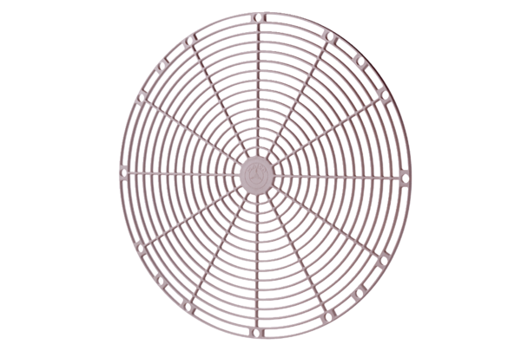Kratka ochronna, tworzywo sztuczne SGK 20Opakowanie jednostkowe: 1 sztukaAsortyment: C
Numer artykułu: 0059.0161Producent: MAICO

